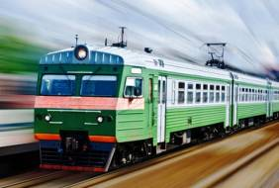
Памятка для учащихся
"Правила поведения детей на железной дороге"

Запомните:
- Переходить через пути нужно только по мосту или специальным настилам.
- Не подлезайте под вагоны! Не перелезайте через автосцепки!
- Не заскакивайте в вагон отходящего поезда.
- Не выходите из вагона до полной остановки поезда.
- Не играйте на платформах и путях!
- Не высовывайтесь из окон на ходу.
- Выходите из вагона только со стороны посадочной платформы.
- Не ходите на путях.
- На вокзале дети могут находиться только под наблюдением взрослых, маленьких детей нужно держать за руку.
- Не переходите пути перед близко идущим поездом, если расстояние до него менее 400 метров. Поезд не может остановиться сразу! Не подходите к рельсам ближе, чем на 5 метров.
Не переходите пути, не убедившись в отсутствии поезда противоположного направления.
Железная дорога - удобный и востребованный вид транспорта, которым пользуются миллионы людей каждый день. Повышение скоростей на транспорте решило множество проблем, сократив время пребывания пассажиров в пути и доставки грузов, и в то же время породило массу опасностей для человека.
Основной трагедий становится беспечное, безответственное отношение взрослых к детям. При отсутствии контроля со стороны родителей и недостаточной разъяснительной работы в школах дети забираются на крыши вагонов, беспечно бродят по железнодорожным путям, катаются на подножках вагонов и просто ищут развлечения на железной дороге.
Почему травматизм на железной дороге не уменьшается?
Основными причинами травмирования граждан железнодорожным подвижным составом и поражения током контактной сети являются незнание и нарушение правил безопасности при нахождении в зоне железнодорожных путей, неоправданная спешка и беспечность, нежелание пользоваться переходными мостами, тоннелями и настилами, а порой озорство, хулиганство и игры, как на железнодорожных путях, так и на прилегающей к ним территории.
Известны детские шалости с залезанием на вагон, чтобы прокатиться. Представьте себе, чем они заканчиваются. Ведь напряжение в проводах контактной сети чрезвычайно высокое: до 27500 вольт.
Какие основные правила безопасности нужно соблюдать для исключения травматизма?
Самое главное - переходить и переезжать железнодорожные пути нужно только в специально отведенных для этого местах. Для безопасного пересечения существуют специально оборудованные пешеходные переходы, тоннели, мосты, железнодорожные переезды, путепроводы.
Если Вам приходится пересекать неохраняемый переезд, внимательно следите за сигналами, подаваемыми техническими средствами, убедитесь, что не видите приближающегося поезда.
Категорически запрещается проходить по железнодорожному переезду при запрещающем сигнале светофора переездной сигнализации независимо от положения и наличия шлагбаума.
ЭТО ОПАСНО ДЛЯ ЖИЗНИ!
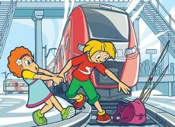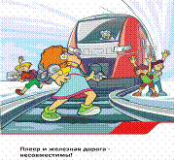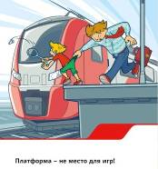
- Приближаясь к железной дороге - снимите наушники - в них можно не услышать сигналов поезда!
- Никогда не переходите железнодорожные пути в местах стрелочных переводов. Поскользнувшись, можно застрять в тисках стрелки, которая перемещается непосредственно перед идущим поездом.
- Опасайтесь края платформы, не стойте на линии, обозначающей опасность! Оступившись, вы можете упасть на рельсы, под приближающийся поезд.
- Берегите себя!

